浙江环境监测工程有限公司
浙江环境监测工程有限公司成立于2006年，为浙江省环境监测中心下属国有企业。主要从事环境监测服务、环境咨询、环境监理、环保产品检测服务、环境工程、环境自动监测设施建设和运营维护、环境检测设备、仪器和试剂供应等业务。公司通过计量认证的项目包括水（含大气降水）和废水；环境空气和废气；土壤、底质和固体废物；噪声、振动；加油站；海水；机动车；煤质；共8大类293项。
公司禀承“科学、守法、公正、诚信”的经营理念；恪守“精湛技术、精诚合作、精耕环保、精锐团队”的企业精神；坚持“信守合同、严格监理、热情服务、实事求是”的宗旨，积极开展环境监测与咨询等工作，满足政府、企业和社会各方对服务性环境监测与咨询的需求，为环境保护工作提供技术支撑和解决方案。
公司结构
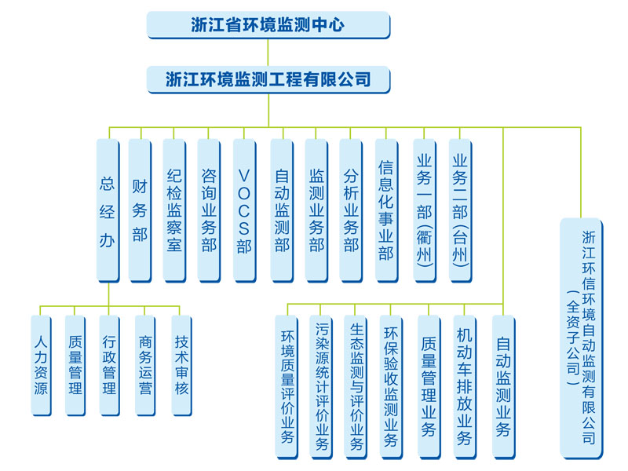
业务一部简介：
业务一部前身为浙江环境监测工程有限公司衢州分公司，成立于2014年01月16日，经营范围包括环境监测服务，环保产品检测服务，环境自动监测设施运营维护，软件开发，技术开发、转让及咨询服务。因改革要求，浙江环境监测工程有限公司衢州分公司于2018年8月31日宣布注销，并成立业务一部。业务一部主要承接环境咨询和环境监测等业务，包括生态文明建设示范区创建、污染防治方案、排污许可证、监督监测、三同时验收监测和其他委托监测项目，为政府与企业提供技术支撑服务。
业务一部共有22人，部分同事派驻生态环境管理部门工作。

招聘人员
岗位名称 | 人数 | 性别 | 学历 | 专业 | 月薪
环保咨询 | 5 | 不限 | 本科及以上文凭 | 环境工程  环境科学 | 4000-6000  （第一年）
福利待遇 | 五险一金，周末双休
福利待遇 | 不定期团建，一年一次省内旅游
福利待遇 | 外地人员住房补贴（第一年）
福利待遇 | 节假日福利，生日福利，业务培训

简历投递：2559625550@qq.com

